


REGULAMIN
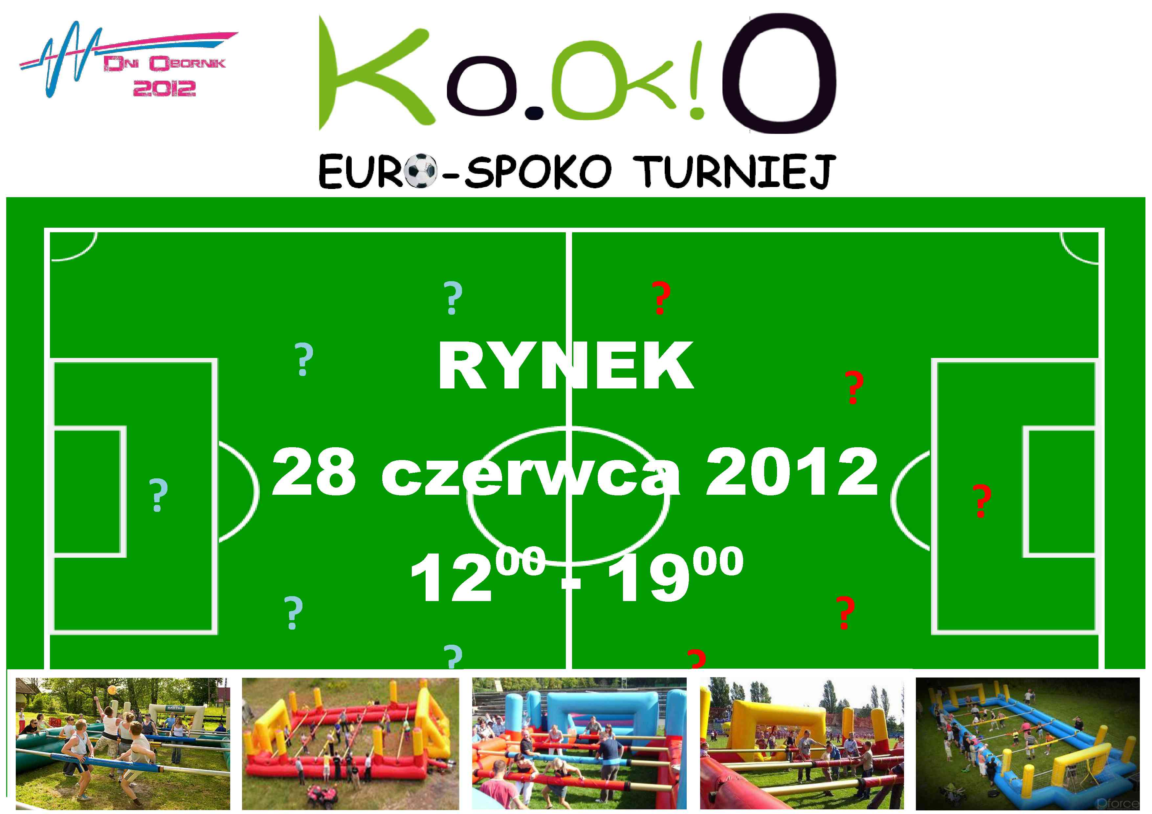

Euro-Spoko Turniej Gigantycznych Piłkarzyków
28 czerwca 2012 roku, g.12⁰⁰-19⁰⁰
RYNEK

§ 1. ORGANIZATOR

Organizatorem Turnieju w ramach „Dni Obornik” jest Obornicki Ośrodek Kultury.

§ 2. BIURO ORGANIZACYJNE

Obornicki Ośrodek Kultury
ul. Armii Poznań 18, 64-600 Oborniki
tel. (0-61) 29-61-424 / 605-600-494
mail: ook.reporter@gmail.com

§ 3. MIEJSCE I TERMIN

Turniej odbędzie się w ramach DNI OBORNIK na płycie rynku w Obornikach, w czwartek 28 czerwca 2012 r.:
12⁰⁰-16⁰⁰
turniej drużyn zgłoszonych przez instytucje, stowarzyszenia, zespoły artystyczne itp.
(zbiórka ok. 20 minut wcześniej; losowanie par w piątek, 22 czerwca, o godzinie 12⁰⁰ w UM)
16⁰⁰-19⁰⁰
turniej open (zbiórka drużyn ok. 20 minut wcześniej – weryfikacja drużyn i losowanie par)

§ 4. ZGŁOSZENIA

1. Drużyny należy zgłaszać wysyłając załączony do regulaminu formularz zgłoszeniowy drogą elektroniczną na adres: ook.reporter@gmail.com do dnia 21 czerwca 2012 r.

2. W turnieju może wziąć udział maksymalnie 12 drużyn – w kategorii instytucji – oraz 8 drużyn – w zawodach otwartych. O zakwalifikowaniu do zabawy decyduje kolejność zgłoszeń.

3. Każdy z uczestników może wziąć udział tylko w jednym Turnieju: instytucjonalnym lub open.

4. W razie rezygnacji drużyny z udziału w Turnieju jej miejsce zastąpi kolejno zgłoszony zespół. O rezygnacji drużyny z udziału w Turnieju należy powiadomić Organizatora najpóźniej do dnia 26 czerwca 2012 r.

5. Istnieje również możliwość zapisania dodatkowej drużyny w trakcie Turnieju w przypadku wolnych miejsc.

§ 5. UCZESTNICTWO

1. Turniej odbywał się będzie na specjalnie przygotowanym do tego celu boisku imitującym klasyczny stół do piłkarzyków tzw. Mega Piłkarzyki. Każdy z uczestników zostanie przypięty pasem do swojej pozycji na boisku. W związku z tymi ograniczeniami technicznymi udział w Turnieju możliwy jest wyłącznie dla osób o wzroście minimalnym 140 cm. Fragment boiska prezentuje zdjęcie zamieszczone poniżej.
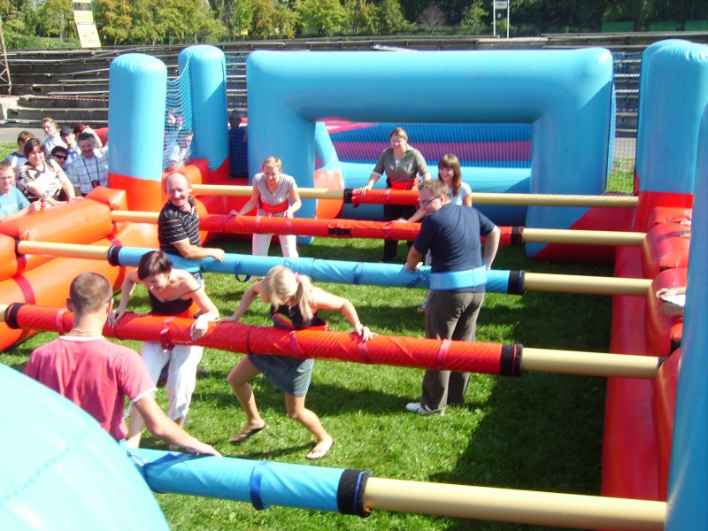

2. Turniej organizowany jest w dwóch kategoriach:
- instytucje, stowarzyszenia, zakłady pracy, zespoły artystyczne itp.
- open (zespoły nieformalne)

3. W obu kategoriach w przypadku osób niepełnoletnich wymagana jest pisemna zgoda rodziców na udział w turnieju będąca załącznikiem do regulaminu. Należy ją wypełnić
i dostarczyć Organizatorom przed rozpoczęciem Turnieju. Rodzic/opiekun prawny może ją również wypełnić na miejscu w dniu imprezy. W przypadku osób pełnoletnich wymagane jest podpisanie oświadczenia o udziale w Turnieju na własną odpowiedzialność.

4. Startujący do konkurencji biorąc udział w turnieju jednocześnie oświadczają, że nie mają przeciwwskazań medycznych/ zdrowotnych do tego rodzaju aktywności sportowej.

5. Organizator nie ponosi odpowiedzialności za szkody wyrządzone podczas turnieju przez zawodników własnej jak i przeciwnej drużyny.

6. Zespoły grają w składach pięcioosobowych: czterech graczy w polu + bramkarz. Organizatorzy dopuszczają również 2 osoby rezerwowe w każdej drużynie.

7. Wskazane jest, by członkowie jednej drużyny ubrani byli w strój sportowy i buty sportowe a także posiadali np. jednakowy kolor koszulek. Ze względu na ryzyko kontuzji Organizator może nie dopuścić do udziału w turnieju osób nie posiadających obuwia sportowego (posiadanie korków piłkarskich jest zabronione!!!).

8. Każda Drużyna musi mieć swoją nazwę oraz Kapitana – jedyna osoba uprawiona do kontaktów z Organizatorem przed, w trakcie oraz po zakończeniu Turnieju. Kapitan drużyny odpowiada za cały swój zespół.

§ 6. SYSTEM ROZGRYWEK

Każdy mecz trwa 10 minut. W razie remisu obowiązuje dogrywka – zwycięża drużyna, która strzeli gola jako pierwsza.

Drabinki spotkań:

KATEGORIA 1 (instytucje itp.)  system grupowy  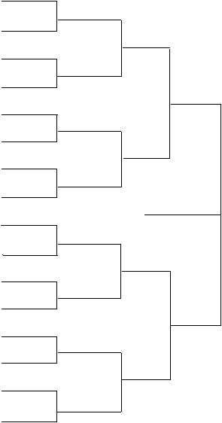    GRUPA A  GRUPA D  GRUPA C  GRUPA B | Kategoria 2 (OPEN)  system pucharowy

Drużyny zgłoszone do turnieju w kategorii 1 podzielone zostaną na 4 grupy po 3 drużyny.
W rozgrywkach wewnątrzgrupowych gra każdy z każdym. Do półfinałów przechodzi zwycięzca (drużyna, która otrzyma największą ilość punktów w grupie). Zwycięzcy półfinału grają o pierwsze miejsce, przegrani o trzecie miejsce.

Drużyny zgłoszone do turnieju w kategorii 2 grają w parach. Zwycięzcy przechodzą
do półfinałów. Zwycięzcy półfinału grają o pierwsze miejsce, przegrani o trzecie miejsce.

§ 7. OBOWIĄZKI ORGANIZATORA

1. Organizator zapewnia obsługę sędziowską i techniczną.
2. Organizator zapewnia opiekę medyczną.

§ 8. NAGRODY

Zwycięzcy turnieju (zdobywcy od pierwszego do trzeciego miejsca w każdej kategorii) otrzymają nagrody rzeczowe.

§ 9. POSTANOWIENIA OGÓLNE

1. Organizator ma prawo do dokonywania zmian w regulaminie.

2. Organizator ma prawo do odwołania Turnieju ze względu na złe warunki atmosferyczne bądź z innych nieprzewidzianych powodów.

